この大会は、スポーツ振興くじ助成金を受けて実施しています
姫路城下町

ウォークラリー

感染予防対策にご協力お願いします！
《 主 催 》特定非営利活動法人 兵庫県レクリエーション協会
公益財団法人 日本レクリエーション協会
《 後 援 》姫路市（予定）
イベント参加にあたってのお願い・・・
● 自宅で必ず検温をお願いします。
● マスク着用でご参加下さい。
● 自宅での健康チェックをし次の項目に該当する方は、イベントへの
参加自粛をお願いします。
① 発熱の症状がある方（体温３７．５度以上）
② 咳、全身倦怠感等の感冒様症状や結膜炎、嗅覚障害、
味覚障害のある方（咳やくしゃみを伴う喘息など既往歴のある方は除く）
③ 感染の流行地域への訪問歴が１４日以内にある方
日 時 ２０２１年１１月７日（日）１３時３０～１６時（受付１３時００分～）
場 所 姫路駅前 中央地下通路（地下）
参加対象 幼児～高齢者（幼児・児童は保護者同伴のこと）
参加費 １人２００円（保険代含む）
定 員 ５０組（先着順）
持ち物 水筒・帽子・タオル・カッパ など
申 込 １０月２８日（水）までに申込書に記入し申込下さい
問合せ先 特定非営利活動法人 兵庫県レクリエーション協会
申込先

“ウオークラリー”とは、・・・
「コマ図」と呼ばれる地図から出題される問題を解きながら歩いてコースを進み、途中設定されたCP（チェックポイント）と観察ゾーンで出された問題を解決しながら歩きます。ゴール後、速さではなく、あらかじめ決められた時間にいかに近くゴールするかを競う時間得点と、CPや観察ゾーンで出された課題の正解により得られる課題得点の合計で順位を競う野外ゲームです。ただし、勝負のみを競うのではなく、歩くことを通して健康作り、グループとのコミュニケーションを図ることを主な目的として行われます。

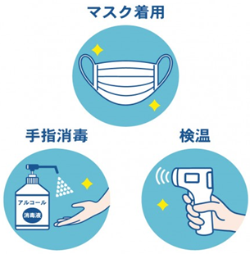

《 集合場所 》
姫路駅前 中央地下通路
～タイムスケジュール～
氏 名 |  | 性別 | 生年月日
 | なまえ | 男 女 | 年  月 日  （ 歳）
 | 名前
 | なまえ | 男 女 | 年  月 日  （ 歳）
 | 名前
 | なまえ | 男 女 | 年  月 日  （ 歳）
 | 名前
 | なまえ | 男 女 | 年  月 日  （ 歳）
 | 名前
 | なまえ | 男 女 | 年  月 日  （ 歳）
 | 名前
住 所 〒 －
電話番号 （ ） －
保護者氏名（幼児・児童の付き添いのみの方）
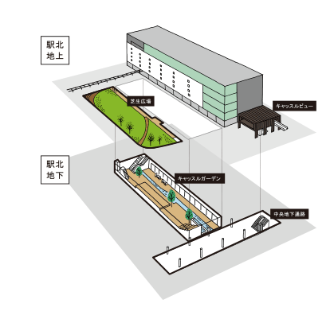
優勝
すると
景品！
姫路駅
姫路駅と地下商業施設を結ぶ地下通路
１３時０0分 受付開始
1３時30分 開始
1５時30分 表彰式
1６時 終了
◆ 申込方法 ◆ 下記の申込書に記入しFAXで申し込みして下さい。

《 ウォークラリー申込書 》 先着順／申込締切日 １０ 月 ２1 日（木）

ＦＡＸ ０７８－３３４－２０６８ 兵庫県レクリエーション協会

※ ご記入いただきました情報は、本事業以外の目的には使用しません。

